

**Абай облысы Бесқарағай ауданының кейбір елді мекендерінің шекараларын (шегін) белгілеу туралы**

Абай облысы Бесқарағай ауданы әкімдігінің 2025 жылғы 16 сәуірдегі № 95 бірлескен қаулысы және Бесқарағай аудандық мәслихатының 2025 жылғы 16 сәуірдегі № 27/12-VIII шешімі. Абай облысының Әділет департаментінде 2025 жылғы 23 сәуірде № 441-18 болып тіркелді

      Қазақстан Республикасының Жер кодексінің 108-бабы 5-тармағына, Қазақстан Республикасының "Қазақстан Республикасының әкімшілік-аумақтық құрылысы туралы" Заңының 12-бабы 3) тармақшасына сәйкес, Бесқарағай ауданының әкімдігі ҚАУЛЫ ЕТЕДІ және Бесқарағай аудандық мәслихаты ШЕШТІ:

      1. Абай облысы Бесқарағай ауданы Долон ауылдық округінің Долон ауылының шекарасы (шегі) 7427,0 гектар жалпы алаңымен, осы бірлескен қаулы мен шешімнің 1, 2 қосымшаларға сәйкес белгіленсін.

      2. Абай облысы Бесқарағай ауданы Долон ауылдық округінің Бөдене ауылының шекарасы (шегі) 16490,0 гектар жалпы алаңымен, осы бірлескен қаулы мен шешімнің 3, 4 қосымшаларға сәйкес белгіленсін.

      3. Осы бірлескен қаулы мен шешімнің орындалуын бақылау Бесқарағай ауданы әкімінің жетекшілік ететін орынбасарына жүктелсін.

      4. Осы бірлескен қаулы мен шешім оның алғашқы ресми жарияланған күнінен кейін күнтізбелік он күн өткен соң қолданысқа енгізіледі.

|  |
| --- |
| *Бесқарағай ауданының әкімі* |
|  | *Н. Кошкарбаев* |
| *Бесқарағай аудандық мәслихатының төрағасы* |
|  | *М. Абылгазинова* |

|  |  |
| --- | --- |
|  | 2025 жылғы 16 сәуірдегі № 95 мен Бесқарағай аудандық мәслихатының 2025 жылғы 16 сәуірдегі № 27/12-VIII бірлескен қаулы мен шешімге 1 қосымша |

**Долон ауылының жер шекарасының СЫЗБАСЫ (№ 1 учаске)**

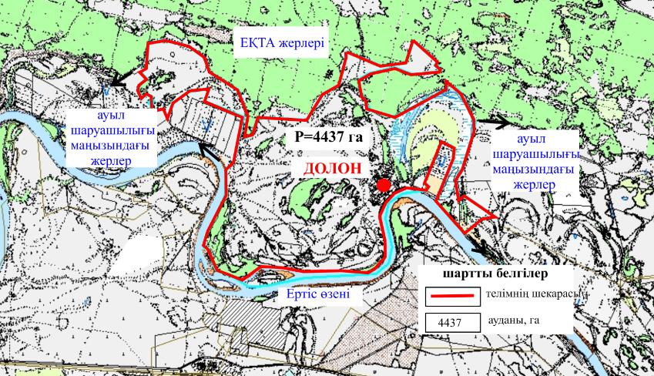

|  |  |
| --- | --- |
|  | 2025 жылғы 16 сәуірдегі № 95 мен Бесқарағай аудандық мәслихатының 2025 жылғы 16 сәуірдегі № 27/12-VIII бірлескен қаулы мен шешімге 2 қосымша |

**Долон ауылының жер шекарасының СЫЗБАСЫ (№ 2 учаске)**

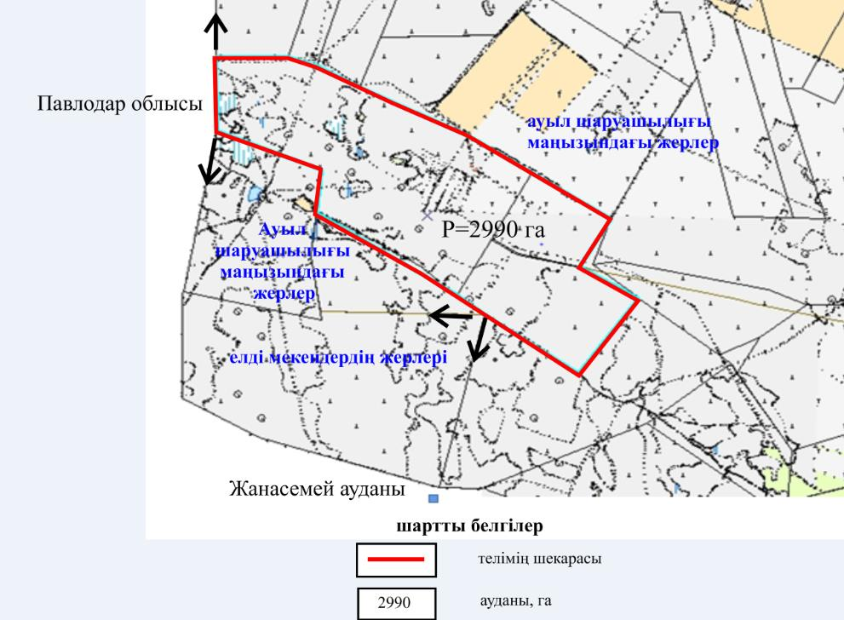

|  |  |
| --- | --- |
|  | 2025 жылғы 16 сәуірдегі № 95 мен Бесқарағай аудандық мәслихатының 2025 жылғы 16 сәуірдегі № 27/12-VIII бірлескен қаулы мен шешімге 3 қосымша |

**Бөдене ауылының жер шекарасының СЫЗБАСЫ (№ 1 учаске)**

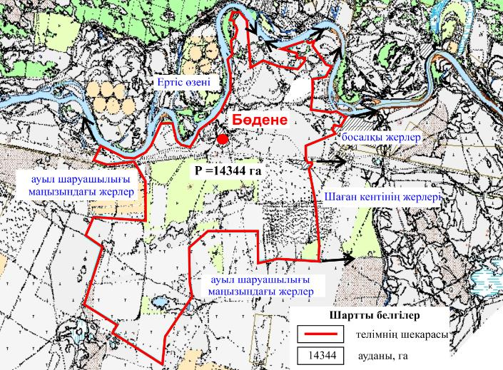

|  |  |
| --- | --- |
|  | 2025 жылғы 16 сәуірдегі № 95 мен Бесқарағай аудандық мәслихатының 2025 жылғы 16 сәуірдегі № 27/12-VIII бірлескен қаулы мен шешімге 4 қосымша |

**Бөдене ауылының жер шекарасының СЫЗБАСЫ (№ 2 учаске)**

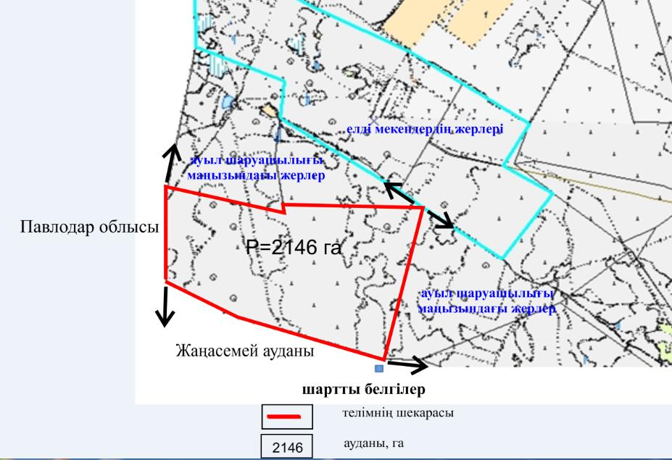

© 2012. Қазақстан Республикасы Әділет министрлігінің «Қазақстан Республикасының Заңнама және құқықтық ақпарат институты» ШЖҚ РМК